学号：622240830021


研究生学位论文选题报告

学位级别 专业硕士
研究生姓名 李强
指导教师 赵玲教授
学科（专业） 电子信息
研究方向 故障诊断与容错控制
所在学院 信息科学与工程学院

重庆交通大学学位评定委员会办公室制
2025年11月填

论文题目 | 面向复杂工况的跨座式单轨列车齿轮箱因果域泛化故障诊断研究
研究方向 | 故障诊断与容错控制
课题来源  （打√） | 国家 | 部委 | 省、自治区、直辖市 |  | 国际合作 |  | 市 |  | 企业 | 自选 |  | 其它
课题来源  （打√） |  |  | √
论文类型  （打√） | 理论研究 |  | 应用研究 | 开发研究 |  | 实验研究 |  | 跨学科研究 |  |  | 其它
论文类型  （打√） |  |  | √
选题依据、国内外研究现状和发展动态：
- 研究背景
随着现代工业及科学技术的迅速发展，轨道交通凭借其高效便捷的特性，已然成为人们出行的主要交通工具，并为缓解城市交通拥堵做出了巨大贡献。跨座式单轨列车（如图一所示）作为一种先进的城市轨道交通制式，采用单根轨道梁支撑车辆，使用橡胶轮胎骑跨轨道运行，具有爬坡能力强、噪音低、建设周期短（约为地铁的一半）和造价低（约为三分之一）等优势，适用于复杂地形环境。然而，跨座式单轨列车在运行中若发生任何故障，都可能导致运营中断、乘客滞留、甚至酿成脱轨等严重安全事故，直接威胁到人身安全和财产，对城市交通体系和环境造成严重冲击。齿轮箱作为跨座式单轨列车中机械传动系统的核心组件，肩负着将电机产生的高速、低扭矩的电能转化为低速、高扭矩的机械能，并安全、高效地传递给车轮的职责。其工作性能直接关系到列车的爬坡能力、加速性能、运行平稳性以及乘客的乘坐舒适性和安全性。由于齿轮箱在实际运行中通常处于高压、高温和重载等恶劣工况下，极易导致齿轮箱发生各类故障，如齿面磨损、胶合、剥落、轴承故障等^{[1]}。实时监测齿轮箱的实际健康状态不仅有助于提前预警潜在故障、及时制定并落实维护策略，更能有效延长齿轮箱的使用寿命，为跨座式单轨列车的安全稳定运行提供坚实保障^{[2]}。
齿轮箱的健康状态评估通常使用振动分析、噪声监测和油液分析等多种故障诊断技术进行^{[3]}。其中振动分析技术是齿轮箱传动系统检测中最为常见的诊断方法^{[4]}。由于齿轮箱在运行过程中的高转速、变负载、变工况的特性，其加速度振动信号通常呈现出非线性、时变性、非高斯以及非平稳性的特征，并充斥着大量背景噪声，尤其当出现故障时表现得更为突出，不同的非平稳特性代表着不同的齿轮箱故障类型。因此，从这些蕴含故障诊断所需的复杂加速度振动信号中提取代表性特征，从而实现精确的故障识别，成为一项巨大的挑战。
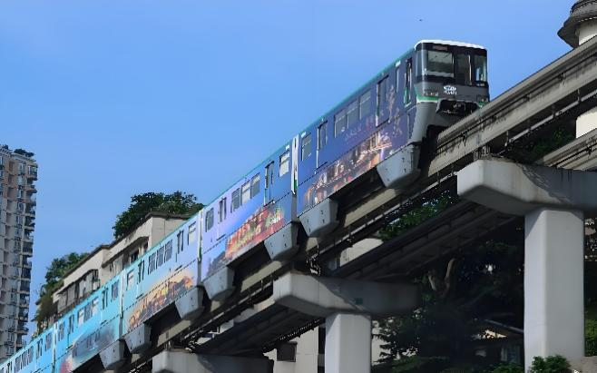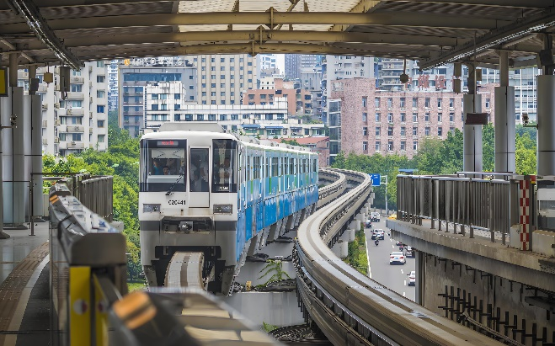
图1 典型跨座式单轨列车运行示意图
Fig.1 Schematic diagram of a typical straddle-seat monorail train operation
尽管深度学习在从复杂振动信号中自动提取特征方面取得了显著进展，但现有的数据驱动方法大多基于“独立同分布”假设，即要求训练数据（源域，如地面实验台）与测试数据（目标域，如实际运行列车）服从相同的概率分布。在跨座式单轨列车的实际运维中，由于运行线路地形复杂、载客量随机变化以及环境噪声干扰，列车实际运行工况（目标域）与实验台模拟工况（源域）之间存在巨大的分布差异，即“域漂移”（Domain Shift）现象。更严峻的是，在实际场景中，很难预先获取涵盖所有复杂工况的真实故障数据，这使得依赖目标域数据进行适配的领域自适应（Domain Adaptation, DA）方法难以落地。因此，如何在无法预知目标域数据的情况下，迫使模型学习故障本质特征，实现模型在未知工况下的领域泛化（Domain Generalization, DG），是当前跨座式单轨列车智能运维亟待解决的关键难题。
- 国内外研究现状和发展动态
为确保机械设备正常工作，齿轮箱故障诊断一直是一个备受关注的研究热点，相关研究主要围绕如何从复杂振动信号中提取鲁棒特征并实现精确识别展开。多工况条件为齿轮箱故障预测带来了复杂性和挑战，其运行环境的多样性导致信号特征模糊、噪声干扰增强及故障模式差异显著。然而，在实际工程中，跨座式单轨列车面临复杂工况迁移和目标域缺乏标签的挑战，导致现有模型的泛化能力严重受限，这也成为制约智能诊断技术落地的关键瓶颈。针对这一难题，国内外学者开展了大量卓有成效的研究，技术路线大体经历了从“基于独立同分布假设的深度学习”向“基于分布对齐的迁移学习”，进而向“面向未知工况的领域泛化”演进的过程。
2.1 基于深度学习的齿轮箱故障诊断方法
随着工业级传感技术和计算机硬件的快速发展，深度学习（Deep Learning, DL）在机械设备的预测性维护与健康管理领域引发了广泛关注^{[5][6][7]}。相较于传统基于机器学习的方法，深度学习凭借其深层的非线性网络结构，能够以端到端的方式从海量监测数据中自适应地挖掘隐含的故障关联特征。迄今为止，多种深度学习架构已在齿轮箱故障诊断领域成功应用，包括但不限于深度置信网络（Deep Belief Network, DBN）^{[8]}、卷积神经网络（Convolutional Neural Network, CNN）^{[9]}、循环神经网络（Recurrent Neural Network, RNN）^{[10]}和Transformer^{[11]}等。其中，CNN 是目前应用最广泛的深度学习模型之一，尤其擅长处理具有网格结构的数据。在齿轮箱故障诊断中，研究者们利用 CNN 的权值共享和局部连接特性，有效提取振动信号中的平移不变性特征。Eren 等人^{[12]}提出了一种紧凑型的自适应 1D-CNN 分类器，直接将原始振动数据作为输入，克服了传统方法需要繁琐预处理（如频域转换）的弊端，实现了对轴承和齿轮故障的端到端诊断。Han 等人^{[13]}则进一步针对行星齿轮箱的复杂性，提出了一种具有增大感受野的增强型卷积神经网络，通过捕捉更长范围的信号特征，显著提升了故障识别的准确率。
考虑到齿轮箱振动信号本质上是时间序列数据，包含着丰富的时序依赖信息，循环神经网络（RNN）及其变体长短时记忆网络（LSTM）被广泛引入。Cao 等人^{[14]}针对风力发电机齿轮箱在时变非平稳工况下的诊断难题，提出了一种基于双向 LSTM（Bi-LSTM）的故障诊断方法。该方法能够同时利用过去和未来的上下文信息，有效捕捉振动序列中的长期依赖关系，在动态工况下表现出了优越的鲁棒性。Ravikumar 等人^{[15]}则结合了多尺度深度残差学习和堆叠 LSTM 模型，进一步提高了齿轮箱在复杂噪声环境下的特征表达能力。另外为了解决标签数据稀缺的问题，基于无监督学习的自动编码器（Auto Encoder, AE）也得到了广泛关注。Cui 等人^{[16]}较早地将堆叠自动编码器（Stacked AE）应用于旋转机械故障诊断，利用多层网络逐层贪婪训练，从频域信号中自动学习深层特征，摆脱了对人工特征工程的依赖。
然而，尽管上述深度学习方法在实验环境下取得了极高的诊断精度，但它们在实际工程应用中仍面临着严峻的挑战。现有的绝大多数数据驱动模型通常基于一个关键假设：训练数据（源域）与测试数据（目标域）服从相同的数据分布。但在跨座式单轨列车的实际运维中，受载重随机变化、轨道坡度起伏及复杂环境噪声的综合影响，齿轮箱的实际运行工况与实验室模拟工况之间往往存在显著的分布差异，即“域漂移”现象。当直接将基于源域训练的模型应用于分布偏移的目标域时，模型极易出现“过拟合源域”现象，导致其在其他工作条件下的诊断性能急剧下降^{[17]}。因此，如何突破独立同分布假设的限制，实现跨工况下的鲁棒诊断，已成为当前实际工程应用中亟待解决的关键问题。
2.2 领域自适应在跨域故障诊断中的应用
为了解决上述“域漂移”问题，当目标域数据（即实际工况数据）可以被访问且允许用于训练时，最通用的解决方案是将模型在源域学到的故障知识迁移到目标域，这种基于迁移学习（Transfer Learning, TL）的方法被称为领域自适应（DA）^{[18][19][20]}。DA 技术已被证明是解决非独立同分布（Out-of-Distribution）数据故障诊断问题的有效手段，特别是无监督领域自适应（Unsupervised Domain Adaptation, UDA），作为迁移学习的一个重要分支，旨在利用有标签的源域数据来提升模型在无标签目标域数据上的性能^{[21]}。现有的 UDA研究方法大体可被划分为基于度量的和基于对抗学习的两类，这些方法在解决跨工况故障诊断中得到了广泛应用^{[22]}。
2.2.1基于度量学习的分布对齐
这类方法的核心思想是定义一个特定的准则来度量源域和目标域之间的分布距离，并通过显式地最小化该距离来实现域间对齐。目前，较为常见的基于度量学习的领域自适应方法是深度适配网络（Deep Adaptation Network, DAN）^{[23]}，它利用最大均值差异（Maximum Mean Discrepancy, MMD）在再生核希尔伯特空间中显式地对齐不同域的分布，通过最小化 MMD 损失函数，从而实现源域到目标域的迁移^{[24]}。在齿轮箱故障诊断中，这意味着通过约束网络提取出对工况变化不敏感的“域不变特征”，从而减小源域和目标域在特征空间中的距离。
相比于 MMD 关注的一阶统计量（均值），相关对齐（Correlation Alignment, CORAL）旨在对齐源域和目标域特征分布的二阶统计量（即协方差矩阵）。Sun 等人^{[25]}提出了 Deep CORAL，通过在特征提取层引入 CORAL 损失函数，强制两个域的特征协方差矩阵趋于一致。在机械故障诊断中，这种方法能够有效消除因转速波动引起的特征分布非线性偏移，使得模型能学习到更鲁棒的故障特征表示。为了更精细地刻画分布差异，Zellinger 等人^{[26]}提出了中心矩差异（Central Moment Discrepancy, CMD）。CMD 不仅匹配均值和方差，还显式地最小化两个域特征分布的更高阶中心矩（如偏度、峰度等）。研究表明，在复杂的跨工况诊断任务中，匹配高阶矩能够比仅匹配二阶统计量（CORAL）或核均值（MMD）获得更紧凑的类内分布和更清晰的类间边界。
近年来，基于最优传输理论的沃瑟斯坦距离（Wasserstein Distance），也被称为推土机距离（Earth Mover's Distance），因其在衡量两个不重叠分布时的优越性质而被引入故障诊断。Shen 等人^{[27]}提出的 WDGRL 利用该距离作为损失函数，有效解决了源域和目标域支撑集不重叠时的梯度消失问题，在跨设备、大跨度工况迁移诊断中表现出极佳的稳定性。
2.2.2基于对抗学习的特征混淆
受生成对抗网络（Generative Adversarial Networks, GAN）思想的启发，对抗式领域自适应已成为当前的研究热点。这类方法通常引入一个额外的域判别器（Domain Discriminator），并与特征提取器进行极小极大博弈（Mini-Max Game）：域判别器尽力区分输入特征是来自源域（实验台）还是目标域（实车），而特征提取器则试图生成让判别器无法区分的“混淆特征”。通过这种对抗训练，模型能够自动剥离掉与工况相关的环境特征，仅保留对故障敏感的域不变特征（Domain-Invariant Features）。
Ganin 等人^{[28]}提出的 DANN (Domain-Adversarial Neural Networks) 是该领域的开创性工作。DANN 引入了一个梯度反转层（Gradient Reversal Layer, GRL）。在前向传播时，GRL 充当恒等变换；而在反向传播时，它将域判别器的梯度取反后传递给特征提取器。在齿轮箱故障诊断中，这种机制迫使网络在最小化源域故障分类误差的同时，最大化域分类误差，从而在特征层面上消除不同负载或转速带来的分布差异。
然而，DANN 仅关注全局边缘分布的对齐，容易忽略特征与类别之间的内在关联。针对这一局限，Hei 等人^{[29]}近期提出了多尺度条件对抗网络（Multiscale Conditional Adversarial Networks, MCAN）。该方法引入了条件对抗机制，通过捕捉特征表示与分类器预测结果之间的互协方差依赖关系（Cross-covariance Dependencies），将类别信息显式地融入域对抗过程中。这种机制确保了模型不再仅仅是对齐整体数据，而是精确对齐同一故障类别在不同工况下的分布（即联合分布），有效避免了复杂变工况下的故障类别混淆。
尽管基于度量学习和对抗学习的领域自适应方法在一定程度上解决了跨工况诊断中的分布漂移问题，但其在实际工程应用中受到一个关键假设的限制：通常假设在适应过程中可以同时访问源域和目标域的数据。然而，在跨座式单轨列车的实际运维中，这一假设往往难以满足。
2.3 面向未知工况的领域泛化故障诊断研究
为实现无目标域数据的故障诊断，部分研究引入了领域泛化（DG）方法，对目标领域数据不作任何假设^{[30]}。DG不再局限于特定目标领域，而是适用于任何与现有源领域存在共同特征的潜在目标领域。该技术旨在利用现有的源域数据学习通用的故障表征，使其能直接泛化至未知的目标域。根据 Chen 等人^{[31]}最新的综述研究，现有的方法主要分为基于统计分布对齐的方法和基于因果机制的方法。早期的 DG 研究主要沿用领域自适应学习的思路，通过多源域对抗学习（Multi-Source Domain Adversarial Learning, MSDAL）来消除域间差异^{[32][33][34]}。其核心思想是利用对抗训练，迫使特征提取器忽略不同源域（如不同转速、不同负载）之间的分布差异，学习共享的“域不变特征”。为了进一步提升特征的判别性，度量学习被引入其中。Ragab 等人^{[35]}提出了条件对比域泛化方法，通过拉近同类样本在不同域中的距离、推远不同类样本的距离，实现了类级（Class-level）而非仅域级（Domain-level）的对齐。Lu 等人^{[36]}则设计了监督对比损失，在开放集场景下有效增强了特征的类内紧凑性和类间可分性。
然而，这类方法本质上基于数据的统计相关性，当源域与未知目标域差异过大时，模型容易学习到“虚假相关”（Spurious Correlation），即错误地将某种特定的环境噪声或工况特征作为判断故障的依据。这种统计依赖使模型在面对完全未知的工况时极其脆弱，导致诊断性能急剧下降。
为了突破统计学习的局限，因果学习（Causal Learning）被引入故障诊断领域^{[37]}。该类方法基于结构因果模型（SCM），认为观测数据是由“因果因子”（Causal Factors，即故障本质）和“非因果因子”（Non-Causal Factors，即工况域信息）共同生成的^{[38]}。在此基础上，Jia 等人^{[39]}提出了一种深度因果分解网络（DCFN），利用最大熵原则设计任务分解模块，通过最大化非因果因子在故障分类器上的熵，隐式地剥离掉与工况相关的冗余特征，从而提取出具有跨机理一致性的纯净故障特征。此外，Huang 等人^{[40]}提出了 CausalViT 模型，利用因果干预机制切断域信息对特征提取的干扰。
经过近几年领域泛化与因果表征学习的发展，无目标域数据下的跨工况故障诊断技术有了很大进步，但仍存在一些不足，主要集中在：
1）现有方法大多依赖统计分布对齐，容易在强噪声环境下学习到环境与故障间的“虚假相关”，导致模型在未知工况下因判别依据失效而性能大幅下降；
2）针对高维非平稳的振动信号，现有的因果模型难以在缺乏先验知识的情况下，实现“故障本质特征”与“工况干扰特征”的精确解耦与分离；
3）现有的多源域方法多基于简单的对抗拉近或集成，未能深入挖掘不同源域工况背后的共性因果机理，难以应对跨座式单轨列车运行中剧烈变化的未知目标域；
因此，如何借助因果表征学习从多源数据中解耦故障不变特征，实现面向未知工况的鲁棒诊断，仍需进一步研究。
主要参考文献：
- Feng K, Ji J C, Ni Q, et al. A review of vibration-based gear wear monitoring and prediction techniques[J]. Mechanical Systems and Signal Processing, 2023, 182: 109605.
- Xue S, Howard I, Wang C, et al. Dynamic modelling of the gear system under non-stationary conditions using the iterative convergence of the tooth mesh stiffness[J]. Engineering Failure Analysis, 2022, 131: 105908.
- Chen H, Jiang B, Chen W, et al. Data-driven detection and diagnosis of incipient faults in electrical drives of high-speed trains[J]. IEEE Transactions on Industrial Electronics, 2018, 66(6): 4716-4725.
- Rai V K, Mohanty A R. Bearing fault diagnosis using FFT of intrinsic mode functions in Hilbert–Huang transform[J]. Mechanical systems and signal processing, 2007, 21(6): 2607-2615.
- Qin Y, Yao Q, Wang Y, et al. Parameter sharing adversarial domain adaptation networks for fault transfer diagnosis of planetary gearboxes[J]. Mechanical Systems and Signal Processing, 2021, 160: 107936.
- Chen Y, Rao M, Feng K, et al. Physics-Informed LSTM hyperparameters selection for gearbox fault detection[J]. Mechanical Systems and Signal Processing, 2022, 171: 108907.
- Zhang Z, Chen H, Li S, et al. Unsupervised domain adaptation via enhanced transfer joint matching for bearing fault diagnosis[J]. Measurement, 2020, 165: 108071.
- Zhao H, Liu J, Chen H, et al. Intelligent diagnosis using continuous wavelet transform and gauss convolutional deep belief network[J]. IEEE Transactions on Reliability, 2022, 72(2): 692-702.
- 王鸽, 吴国新, 刘秀丽. 基于 MADCNN 的故障诊断方法研究[J]. 电子测量与仪器学报, 2023, 37(3): 187-193.
WANG Ge, WU Guoxin, LIU Xiuli. Research on fault diagnosis method based on MADCNN[J]. Journal of Electronic Measurement and Instrumentation, 2023, 37(3): 187-193.
- Zhu J, Jiang Q, Shen Y, et al. Application of recurrent neural network to mechanical fault diagnosis: A review[J]. Journal of Mechanical Science and Technology, 2022, 36(2): 527-542.
- Xiao Y, Shao H, Wang J, et al. Bayesian variational transformer: A generalizable model for rotating machinery fault diagnosis[J]. Mechanical Systems and Signal Processing, 2024, 207: 110936.
- Eren L, Ince T, Kiranyaz S. A generic intelligent bearing fault diagnosis system using compact adaptive 1D CNN classifier[J]. Journal of signal processing systems, 2019, 91(2): 179-189.
- Han Y, Tang B, Deng L. An enhanced convolutional neural network with enlarged receptive fields for fault diagnosis of planetary gearboxes[J]. Computers in Industry, 2019, 107: 50-58.
- Cao L, Qian Z, Zareipour H, et al. Fault diagnosis of wind turbine gearbox based on deep bi-directional long short-term memory under time-varying non-stationary operating conditions[J]. IEEE Access, 2019, 7: 155219-155228.
- Ravikumar K N, Yadav A, Kumar H, et al. Gearbox fault diagnosis based on Multi-Scale deep residual learning and stacked LSTM model[J]. Measurement, 2021, 186: 110099.
- Cui M, Wang Y, Lin X, et al. Fault diagnosis of rolling bearings based on an improved stack autoencoder and support vector machine[J]. IEEE Sensors Journal, 2020, 21(4): 4927-4937.
- Chen Y, Schmidt S, Heyns P S, et al. A time series model-based method for gear tooth crack detection and severity assessment under random speed variation[J]. Mechanical Systems and Signal Processing, 2021, 156: 107605.
- Chen X, Shao H, Xiao Y, et al. Collaborative fault diagnosis of rotating machinery via dual adversarial guided unsupervised multi-domain adaptation network[J]. Mechanical Systems and Signal Processing, 2023, 198: 110427.
- Qian Q, Qin Y, Luo J, et al. Cross-machine transfer fault diagnosis by ensemble weighting subdomain adaptation network[J]. IEEE Transactions on Industrial Electronics, 2023, 70(12): 12773-12783.
- An Y, Zhang K, Chai Y, et al. Domain adaptation network base on contrastive learning for bearings fault diagnosis under variable working conditions[J]. Expert Systems with Applications, 2023, 212: 118802.
- Li J, Chen E, Ding Z, et al. Maximum density divergence for domain adaptation[J]. IEEE transactions on pattern analysis and machine intelligence, 2020, 43(11): 3918-3930.
- Zhang X-Y, He L, Wang X-K, et al. Transfer fault diagnosis based on local maximum mean difference and K-means [J]. Computers & Industrial Engineering, 2022, 172: 108568.
- Long M, Cao Y, Wang J, et al. Learning transferable features with deep adaptation networks[C]//International conference on machine learning. PMLR, 2015: 97-105.
- Li X, Yuan P, Su K, et al. Innovative integration of multi-scale residual networks and MK-MMD for enhanced feature representation in fault diagnosis[J]. Measurement Science and Technology, 2024, 35(8): 086108.
- Sun B, Saenko K. Deep coral: Correlation alignment for deep domain adaptation[C]//European conference on computer vision. Cham: Springer International Publishing, 2016: 443-450.
- Zellinger W, Grubinger T, Lughofer E, et al. Central moment discrepancy (CMD) for domain-invariant representation learning[J]. arXiv preprint arXiv:1702.08811, 2017.
- Zhu Z, Wang L, Peng G, et al. WDA: an improved Wasserstein distance-based transfer learning fault diagnosis method[J]. Sensors, 2021, 21(13): 4394.
- Ganin Y, Ustinova E, Ajakan H, et al. Domain-adversarial training of neural networks[J]. Journal of machine learning research, 2016, 17(59): 1-35.
- Hei Z, Yang H, Sun W, et al. Multiscale conditional adversarial networks based domain-adaptive method for rotating machinery fault diagnosis under variable working conditions[J]. ISA transactions, 2024, 154: 352-370.
- Wang J, Lan C, Liu C, et al. Generalizing to unseen domains: A survey on domain generalization[J]. IEEE transactions on knowledge and data engineering, 2022, 35(8): 8052-8072.
- Chen Y, Zhang D, Yan R, et al. Applications of domain generalization to machine fault diagnosis: A survey[J]. IEEE/CAA Journal of Automatica Sinica, 2025, 12(10): 1963-1984.
- Zhang Q, Zhao Z, Zhang X, et al. Conditional adversarial domain generalization with a single discriminator for bearing fault diagnosis[J]. IEEE Transactions on Instrumentation and Measurement, 2021, 70: 1-15.
- Qian Q, Zhou J, Qin Y. Relationship transfer domain generalization network for rotating machinery fault diagnosis under different working conditions[J]. IEEE transactions on industrial informatics, 2023, 19(9): 9898-9908.
- Han T, Li Y F, Qian M. A hybrid generalization network for intelligent fault diagnosis of rotating machinery under unseen working conditions[J]. IEEE Transactions on Instrumentation and Measurement, 2021, 70: 1-11.
- Ragab M, Chen Z, Zhang W, et al. Conditional contrastive domain generalization for fault diagnosis[J]. IEEE Transactions on Instrumentation and Measurement, 2022, 71: 1-12.
- Lu B, Zhang Y, Sun Q, et al. A novel multidomain contrastive-coding-based open-set domain generalization framework for machinery fault diagnosis[J]. IEEE Transactions on Industrial Informatics, 2024, 20(4): 6369-6381.
- Schölkopf B, Locatello F, Bauer S, et al. Toward causal representation learning[J]. Proceedings of the IEEE, 2021, 109(5): 612-634.
- Jia L, Chow T W S, Yuan Y. Causal disentanglement domain generalization for time-series signal fault diagnosis[J]. Neural networks, 2024, 172: 106099.
- Jia S, Li Y, Wang X, et al. Deep causal factorization network: A novel domain generalization method for cross-machine bearing fault diagnosis[J]. Mechanical Systems and Signal Processing, 2023, 192: 110228.
- Huang H, Wang R, Zhou K, et al. CausalViT: Domain generalization for chemical engineering process fault detection and diagnosis[J]. Process Safety and Environmental Protection, 2023, 176: 155-165.

主要研究内容（包括研究方法、实施方案、研究中可能遇到的难点及解决方法、措施）：
- 总体研究思路
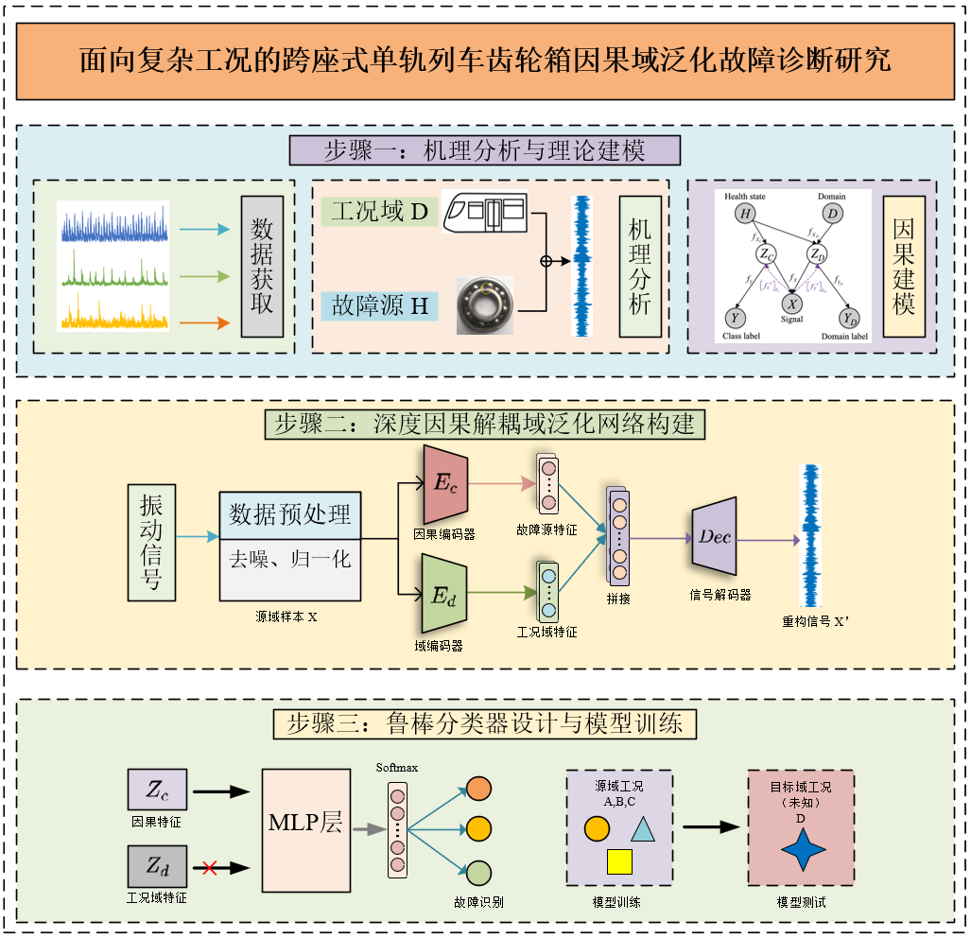
图2 技术路线思路图
Fig.2 Technical route diagram
针对跨座式单轨列车齿轮箱在复杂变工况及目标域不可见条件下的故障诊断难题，本研究总体思路包含三个主要步骤。首先，构建齿轮箱振动信号的结构因果模型（SCM），揭示信号生成机理并将观测数据定义为表征故障本质的“因果因子”与表征工况环境的“非因果因子”。其次，提出深度因果解耦域泛化网络，通过引入因果聚合损失强制分离两类因子，结合重构损失确保提取特征的完整性与独立性，从而提取纯净的故障因果特征。最后，基于解耦后的因果特征构建鲁棒分类器，通过切断工况域信息对诊断的干扰，实现面向完全未知工况的高精度泛化诊断与验证。
- 研究内容
1）构建跨座式单轨列车齿轮箱振动信号的结构因果模型（SCM）
针对跨座式单轨列车齿轮箱在复杂运行环境下（如变化的负载、转速及轨道冲击）振动信号成分混叠的问题，本部分首先深入分析齿轮箱故障产生的动力学机理与信号调制规律。依据因果推断理论，建立描述信号生成过程的结构因果模型（SCM）。在该模型中，将观测到的高维振动信号定义为“结果”，将其潜在的生成因素解耦为两类潜变量：一类是受故障机理控制、具有跨域不变性的“因果因子”（如故障冲击特征）；另一类是受运行工况和环境噪声影响、随域变化的“非因果因子”（如转速波动、背景噪声）。通过绘制因果有向无环图，理清故障状态、工况域、观测信号及潜在因子之间的因果传递路径，为后续深度学习模型的特征解耦提供物理层面的理论支撑。
2）深度因果解耦域泛化网络的设计与构建
构建包含因果编码器、域编码器及信号解码器的深度因果解耦网络，旨在解决目标域数据缺失下的特征提取难题。该网络利用因果编码器与域编码器分别从原始振动信号中提取表征故障本质的因果因子与表征工况环境的非因果因子，并通过因果聚合损失强制具有相同故障标签及工况标签的样本在潜在空间中分别聚合，实现两类特征的有效解耦；同时引入信号解码器将分离后的特征重组以还原原始输入，通过重构损失约束确保解耦过程的信息完备性，从而在未知工况下获取纯净且具有跨域不变性的故障特征。
3）基于解耦后的因果特征构建鲁棒分类器
基于深度因果解耦网络提取的纯净因果特征，构建面向故障模式识别的鲁棒分类器，该分类器仅以具备跨域不变性的因果因子作为输入，从决策层面切断工况域信息及环境噪声对故障判别的干扰路径，建立故障特征与健康状态之间的稳定映射关系；在此基础上，利用分类损失函数优化分类器参数，并通过设计跨工况的泛化诊断实验，利用齿轮箱特定工况作为目标域（不参与训练），验证所提方法在目标域不可见及强噪声干扰条件下的诊断精度与泛化鲁棒性。
- 实施方案
1）通过查阅国内外关于跨座式单轨列车传动系统故障诊断、因果推断及领域泛化的最新文献。深入剖析传统深度学习模型在单轨列车变载重、变转速等复杂工况下出现“虚假相关”的理论根源，梳理结构因果模型（SCM）在故障特征解耦中的应用机制，为后续研究提供坚实的理论支撑。
2）构建跨座式单轨列车齿轮箱振动信号的结构因果模型（SCM）
不依赖仿真数据生成，而是基于物理机理分析，构建描述信号生成过程的因果有向无环图（DAG），从理论层面指导特征解耦。
①物理机理分析：分析单轨列车齿轮箱在复杂工况下的振动响应机制。明确故障激励（如点蚀、轴承内圈故障等产生的冲击成分）是决定故障类别的根本原因，而工况环境（如电机转速波动、轨道坡度引起的负载变化）是导致信号分布漂移的干扰因素。
②结构因果模型定义：
定义观测信号为 $X$，真实的健康状态为 $H$，工况域环境为 $D$。为了实现特征解耦，引入两类潜在特征变量：
因果因子 ($Z_{c}$)：表征故障本质特征（如故障特征频率及其倍频成分），它是由健康状态 $H$ 通过映射函数 $f_{X_{c}}$ 生成 ($H→Z_{c}$)。$Z_{c}$ 是决定最终故障分类标签 $Y$ 的唯一依据，即存在因果路径 $(Z_{c}→Y)$。
非因果因子 ($Z_{d}$)：表征工况与环境特征（如转速、负载），主要由工况域 $D$ 通过映射函数 $f_{X_{D}}$ 生成 $\left(D→Z_{d}\right)$；同时，模型考虑到健康状态 $H$ 也会对工况特征产生潜在影响（例如严重的机械故障可能改变系统的整体振动能量分布），因此图中存在由 $H$ 指向 $Z_{d}$ 的因果连接 ($H→Z_{d}$)。$Z_{d}$ 决定了工况域标签 $Y_{D}$，即 $Z_{d}→Y_{D}$。
信号生成机制描述：假设高维振动信号是由因果因子与非因果因子经过非线性变换合成的，即 $X=g\left(Z_{c},Z_{d}\right)$。本研究的目标是学习该过程的逆映射，即从 $X$ 中反向解耦出纯净的 $Z_{c}$。拟构建的结构因果模型示意图如图3所示。
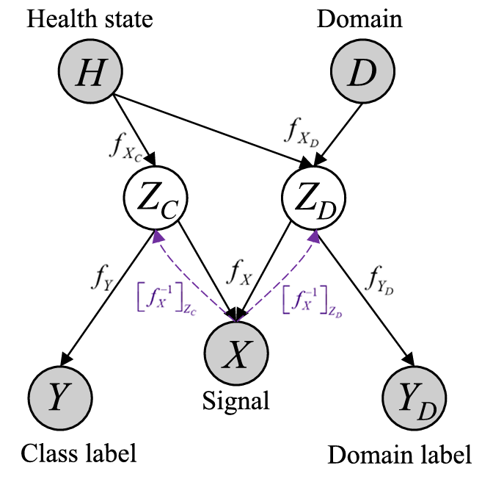
图3 故障诊断结构因果模型
Fig.3 The structural causal model for fault diagnosis.
3）深度因果解耦域泛化网络的设计与搭建基于多任务学习框架，设计包含双编码器与单解码器的深度神经网络，旨在无目标域数据指导下实现特征的精确解耦。
①网络架构设计：
因果编码器 ($E_{c}$)：采用深度一维卷积神经网络（1D-CNN）用于拟合故障因果机制的逆函数${\left[f_{X}^{-1}\right]}_{Z_{c}}$，提取故障敏感特征 $Z_{c}$。
域编码器 ($E_{d}$)：设计并行的编码网络拟合工况混杂机制的逆函数${\left[f_{X}^{-1}\right]}_{Z_{d}}$，提取工况敏感特征 $Z_{d}$。
信号解码器 ($D_{ec}$)：将 $Z_{c}$ 与 $Z_{d}$ 拼接后，通过反卷积网络重构原始信号 $\hat{X}$，确保特征提取过程不丢失关键信息。
②损失函数设计：为了强制网络实现正交解耦，设计复合损失函数
$$\begin{aligned}L_{total}=L_{cl}+αL_{ca}+βL_{rc}+γL_{rr}\#\left(1\right)\end{aligned}$$
因果聚合损失 ($L_{ca}$)：强制具有相同故障标签的样本在 $Z_{c}$ 空间高度聚合，推远不同故障样本；同时强制相同工况样本在 $Z_{d}$ 空间聚合。
重构损失 ($L_{rc}$)：计算输入 $X$ 与重构信号 $\hat{X}$ 的差异，保证因果与非因果因子的组合包含了原始信号的完整信息
$$\begin{aligned}L_{rc}=\frac{1}{N}\sum{|}X-D_{ec}\left(E_{c}\left(X\right),E_{d}\left(X\right)\right)|_{2}^{2}\#\left(2\right)\end{aligned}$$
冗余削减损失 ($L_{rr}$)：利用互信息最小化或正交性约束，降低 $Z_{c}$ 与 $Z_{d}$ 之间的相关性，确保故障特征中不混入工况信息。
4）基于“留一域”策略的数据划分与模型训练
利用齿轮箱实验台采集多组显著不同的工况数据（如：低速空载、中速半载、高速满载等），分别标记为 Domain A, B, C, D。在训练阶段，轮流选取其中一个工况（如 Domain D）作为“不可见目标域”（Target Domain），其余工况（Domain A, B, C）作为“源域”（Source Domain）。仅使用源域数据驱动网络更新。采用 Adam 优化器最小化总损失 $L_{total}$，迫使网络在拟合源域数据的同时，学习到能够抵抗工况变化（即在源域A、B、C间保持一致）的因果特征。
5）基于因果特征的鲁棒分类器设计与模型联合优化
为了实现面向未知工况的鲁棒诊断，在因果编码器后端接入全连接分类器，构建仅依赖故障本质特征的决策模块。设计包含多层全连接层与 Softmax 输出层的多层感知机（MLP）。该分类器的关键设计在于其输入端物理切断了与域编码器（$E_{d}$）的连接，仅接收解耦后的纯净因果因子 $Z_{c}$ 。通过这种结构设计，从决策层面彻底屏蔽了转速、负载等工况非因果因子（$Z_{d}$）的干扰。
6）通过实验证明提出网络模型及算法的有效性和正确性，并对结果进行分析。
7）使用提出的网络及算法和公开的模型进行实验对比。
- 研究难点
1）如何根据跨座式单轨列车齿轮箱复杂的非线性耦合机理构建结构因果模型（SCM），并准确界定故障因果因子与工况非因果因子的拓扑映射关系。
2）如何在强背景噪声和多源工况干扰下，设计有效的深度解耦机制，精确剥离高维振动信号中的环境特征，实现故障本质特征的纯净提取。
3）如何在目标域数据完全不可见的条件下，度量并最大化因果特征的跨域不变性，以确立面向未知复杂工况的鲁棒泛化诊断边界。
- 拟采用的解决方法
1）针对难点1，计划在团队已有的跨座式单轨列车齿轮箱动力学仿真与故障机理研究基础上，采用物理机理与数据驱动融合的建模方法，通过分析齿轮箱故障激励与传递路径的物理机制，构建描述振动信号生成的结构因果模型（SCM），以此解决故障因果因子与工况非因果因子在拓扑结构中的精准定义与映射问题。
2）针对难点2，计划构建基于多重损失约束的深度因果解耦网络，通过设计因果聚合损失强制拉近同类故障样本，并结合重构损失与冗余削减损失，解决强背景噪声下高维振动信号中故障本质特征与工况干扰特征难以精确解耦及正交分离的问题。
3）针对难点3，计划构建基于因果不变特征的鲁棒分类器，从决策层面屏蔽工况域信息的干扰。同时，采用“留一域”交叉验证策略模拟完全未知的目标域场景，从而解决在目标域数据不可见条件下，模型泛化性能的有效评估与鲁棒性验证问题。
- 可能的创新点
1）因果机理建模策略：通过构建跨座式单轨列车齿轮箱振动信号的结构因果模型（SCM），从物理机理层面准确定义表征故障本质的“因果因子”与表征工况环境的“非因果因子”，从根本上克服传统深度学习模型因依赖统计相关性而导致的“虚假相关”缺陷。
2）深度因果解耦架构：构建基于多重损失约束的深度因果解耦网络，引入因果聚合损失与重构损失，在无目标域数据指导下强制实现故障特征与工况干扰特征的精确解耦；在此基础上，通过切断工况域信息对诊断的干扰路径，实现模型在“一次训练”后对多种未知复杂工况（如变载重、变转速）的自适应诊断，解决跨座式单轨列车在实际运维中面临的目标域零样本泛化难题。
拟采用的实验手段，所需科研、实验条件和经费：
- 拟采用的实验手段
为有效解决跨座式单轨列车齿轮箱在复杂工况及目标域不可见条件下的故障诊断难题，本研究拟采用以下实验手段，重点分析不同方法的性能、准确性和适应性：
1）数据准备
采集跨座式单轨列车齿轮箱在多种工况（转速、负载）下的振动信号数据，全面覆盖正常运行状态及各类故障模式。所采集的数据将用于支持齿轮箱结构因果模型的建立与模型验证，为后续研究提供可靠的基础数据支撑。
2）因果解耦效果评估指标
①特征独立性指标
希尔伯特-施密特独立性准则（HSIC）、互信息相关性。
②特征重构误差
均方根误差（RMSE）、平均绝对误差（MAE）、峰值误差（PE）等。
3）工况适应性测试
测试因果域泛化模型在不同工况条件（转速、负载不同）的目标域数据上的故障识别准确率，这是衡量泛化能力的核心指标。绘制目标域测试结果的混淆矩阵，重点分析在强噪声或相似故障模式下的误判情况，评估模型对每一类故障的召回率和精确率。另外在原始信号中人为添加不同信噪比（SNR）的高斯白噪声或非高斯冲击噪声，观察模型在低信噪比环境下的诊断精度下降曲线，验证其抗干扰能力。
4）对比实验分析
将所提方法与当前主流的故障诊断方法进行横向对比，如DANN（域对抗神经网络）、Deep CORAL（深度相关对齐），验证在无目标域数据可用时，DA方法的局限性。并对比一些主流的域泛化模型，验证引入因果机制相比于纯统计泛化方法的优势。
5）可视化与分析
①特征分布可视化（t-SNE/U-MAP）
绘制解耦前的原始特征分布图，观察是否存在严重的域漂移现象。绘制解耦后的因果因子分布图，验证其是否能将同一故障类别的样本（无论来自哪个工况）聚在一起，实现“类内紧凑、类间分离”。
另一方面可视化解耦后的非因果因子，验证其是否按工况类别聚类，证明该因子成功捕获了领域环境信息。
②特征相关性热力图
为了直观验证“故障因果因子”与“工况非因果因子”的正交解耦效果，计算两类特征向量之间的皮尔逊相关系数矩阵或互信息矩阵，并绘制成热力图。
③信号重构时频对比图
通过对比重构信号对原始信号冲击成分和能量分布的还原程度，直观验证解耦后的因果因子与非因果因子组合是否完整保留了原始信号的物理信息，确保特征提取过程无关键信息丢失。
- 所需的科研、实验条件
从研究目标、内容、技术路线和实验条件看，本课题是基于跨座式单轨列车的实际应用背景提出的，针对国家未来发展和产业升级的重大需求，研究目标明确，内容系统完整，技术路线详细合理，定位解决面向复杂工况的跨座式单轨列车齿轮箱因果域泛化故障诊断研究。同时，本项目组有跨座式单轨列车传动齿轮箱实验平台。由于课题组在前期研究和工作当中，基本涵盖了本课题所涉及各领域所需的研究方向和知识点，在本项目所需基础理论和关键技术算法等研究方面具有良好的知识背景和前期工作积累，所设定的关于理论、算法和应用等问题是原有科研工作的延伸和拓展，具有进一步深入研究的契机和基础。本项目所提出的问题，虽具有相当的挑战，但具备解决或部分解决关键问题的能力，完全可以完成全部研究内容并实现预期目标。
- 经费来源
重庆市教委重大科学技术研究项目（KJZD-M202400706）
预期目标（主要成果、理论意义及实际应用价值）：
- 主要成果
1）公开发表中文核心或SCI期刊学术论文1-2篇。
2）公开发表EI检索会议论文1篇。
3）申请国家发明专利1项。
4）完成硕士毕业论文。
- 理论意义及实际应用价值
1）理论意义
本研究将因果推断理论与深度学习域泛化技术相结合，通过构建描述齿轮箱振动信号生成机理的结构因果模型（SCM），利用深度解耦网络强制分离故障因果因子与工况非因果因子，进而从根本上切断环境噪声与故障判别间的“虚假相关”。通过引入因果机制优化特征提取过程，缓解了传统数据驱动故障诊断方法对“独立同分布”假设的依赖，有助于建立具备物理可解释性的跨域故障诊断机制，丰富了面向开放环境与未知工况的机械设备智能运维理论体系。
2）实际应用价值
①降低跨座式单轨列车运维成本与数据依赖：针对实际工程中新工况、新线路缺乏故障标签的痛点，实现面向未知目标域的泛化诊断，大幅减少对海量实车数据采集与人工标注的依赖，提升运维的经济性与效率。
②提升复杂环境下齿轮箱运行安全性：利用因果机制剔除环境噪声干扰，有效解决传统模型在变载重、大坡度等复杂动态工况下易误报的问题，确保在恶劣环境下故障预警的准确性，保障列车安全运行。
③推动轨道交通智能运维技术升级：本研究探索的因果域泛化方法为解决跨设备、跨工况的诊断难题提供了新思路，有助于打破数据孤岛，助力跨座式单轨交通行业向数字化、智能化维护模式迈进。

论文工作量及工作进度计划：
- 2025年11月--12月与导师商议确定论文选题和主要研究内容。
- 2026年1月--2026年2月，针对因果推断方法与域泛化故障诊断相结合的文献资料进行进一步分析和整理。
- 2026年3月--2026年4月，对一些因果推断方法与域泛化故障诊断方法相关文献进行分析总结。
- 2026年5月--2026年7月，齿轮箱结构因果建模以及搭建深度因果解耦域泛化网络，并将建模结果结构化、代码化。
- 2026年8月--2026年10月，在建立模型的基础上，使用实验室采集的振动信号数据集进行实验并分析实验结果，对研究工作进行整理并总结，撰写论文。
- 2026年11月--2027年2月，提交论文，导师审核。
- 2027年3月--2027年4月初，完成论文写作并提交论文。

指导教师对开题报告的综合意见：

指导教师（签名）：

年 月 日
审查意见（审查小组成员应不少于3人）：

开题报告时间： 年 月 日
参加人数：教师 人。
审查结果：□同意 □不同意
审查小组组长（签名）：
年 月 日

